**2.Все дети любят рисовать. Испытав интерес к творчеству, они сами находят нужные способы. Но далеко не у всех это получается, тем более, что многие дети только начинают овладевать художественной деятельностью. Дети любят узнавать новое, с удовольствием учатся. Именно обучаясь, получая знания, навыки ребенок чувствует себя уверенно.  
    Рисование необычными материалами, оригинальными техниками позволяет детям ощутить незабываемые положительные эмоции. Нетрадиционное рисование доставляет детям множество положительных эмоций, раскрывает новые возможности использования хорошо знакомых им предметов в качестве художественных материалов, удивляет своей непредсказуемостью. Оригинальное рисование без кисточки и карандаша расковывает ребенка, позволяет почувствовать краски, их характер, настроение. Незаметно для себя дети учатся наблюдать, думать, фантазировать.**

**3.Рисование – одно и самых любимых детских занятий, которое воспитывает в ребенке много положительных качеств, таких как усидчивость и терпение, внимательность, воображение, способность мыслить и многое другое. Все они очень пригодятся малышу в дальнейшей жизни.**

**4. Чтобы привить любовь к изобразительному искусству, вызвать интерес к рисованию, начиная с младшего возраста советую родителям использовать нетрадиционные способы изображения. Такое нетрадиционное рисование доставляет детям множество положительных эмоций, раскрывает возможность использования хорошо знакомых им предметов в качестве художественных материалов, удивляет своей непредсказуемостью.**

**5. Цель:**  
**Основная цель занятий- развитие у детей творческих способностей, фантазии, воображения средствами нетрадиционного рисования.  
Задачи:  
1. Учить детей выбирать материал для нетрадиционного рисования и умело его использовать.  
2. Помочь детям овладеть различными техническими навыками при работе нетрадиционными техниками.  
3. Прививать интерес к рисованию нетрадиционными техниками.  
4. Развивать творчество, фантазию.  
5. Активизировать детей при выборе тематики.  
6. Развивать чувство коллективизма, товарищества,**

**стремления прийти на помощь друг другу.  
7. Учить сопереживать настроению, переданному в рисунке.**

**6."Истоки способностей дарования детей —на кончиках их пальцев. От пальцев, образно говоря, идут тончайшие нити ручейки, которые питают источник творческой мысли.Другими словами, чем больше мастерства в детской руке, тем умнее ребенок", — утверждал В.А.Сухомлинский.**

**7. Наряду с традиционными методами изображения предмета или объекта на бумаге (рисование карандашами, кистью и красками, гуашью) в соей работе я использую и нетрадиционные техники. Считаю, что они больше привлекают внимание маленьких**

**непосед. Они интересны деткам всех возрастов и позволяют им полностью раскрыть свой потенциал**

**во время творческого процесса.**

**8. Нетрадиционные техники рисования**–

**это способы рисования различными материалами: поролоном, скомканной бумагой, трубочками, нитками, фруктами и овощами, сухими листьями; рисование ладошками, пальчиками, тупыми концами карандашей, ватными палочками и т.д.**

**9,10.Рисование овощами и фруктами:**

***Средства выразительности:* фактура, цвет.**

***Материалы:* блюдце с краской, плотная бумага любого цвета и размера, овощи и фрукты.**

***Способ получения изображения:* Ребенок прижимает овощ с краской к листу бумаги. Эта техника позволяет многократно изображать один и тот же предмет, составляя из его отпечатков самые разные композиции, украшая ими открытки, салфетки,** **платки и т.д.**

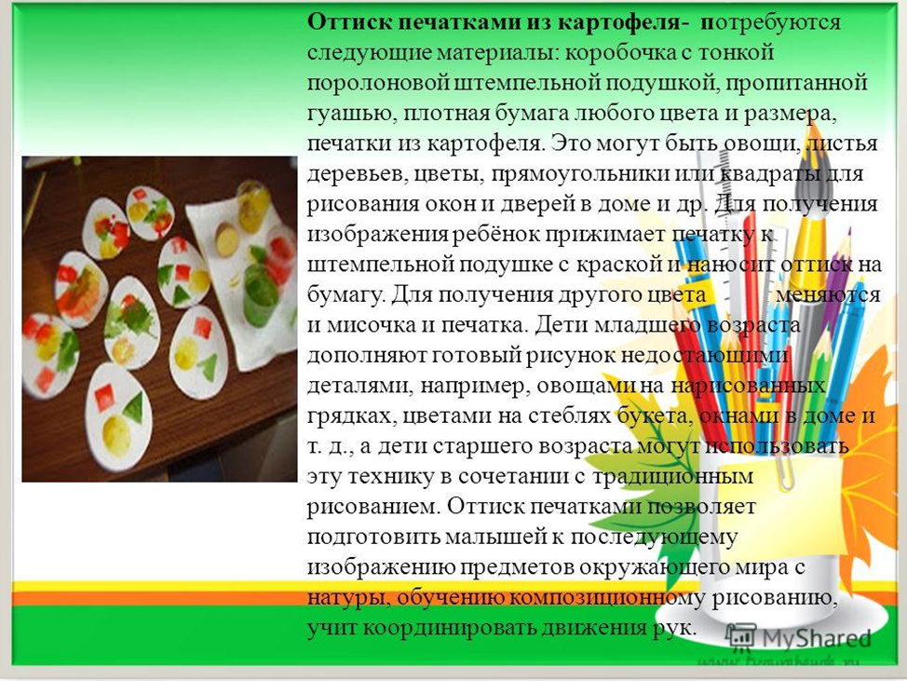

**11. *Губкой:***

***Средства выразительности*: пятно, фактура, цвет.**

***Материалы:* мисочка либо пластиковая коробочка, в которую вложена губка, пропитанная гуашью, плотная бумага любого цвета и размера. *Способ получения изображения:* ребенок прижимает губку с краской и наносит оттиск на бумагу. Для изменения цвета берутся другие мисочка и краска.**

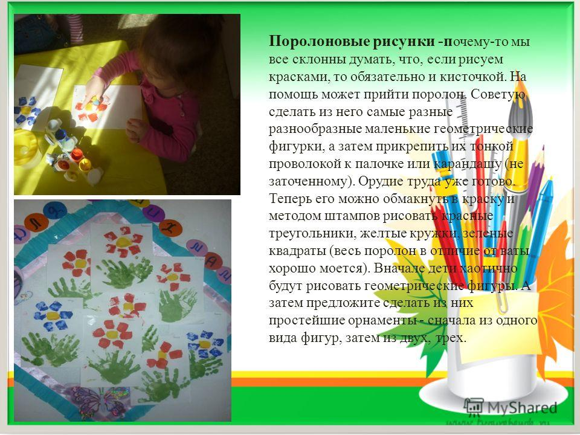

**12.Ладошкой:**

***Средства выразительности:* пятно, цвет, фантастический силуэт.**

***Материалы:* широкие блюдечки с гуашью, кисть, плотная бумага любого цвета, листы большого формата, салфетки.**

***Способ получения изображения:* ребенок опускает в гуашь ладошку (всю кисть) или окрашивает ее с помощью кисточки (с пяти лет) и делает отпечаток на бумаге. Рисуют и правой и левой руками, окрашенными разными цветами. После работы руки вытираются салфеткой, затем гуашь легко смывается.**

**13.Ватной палочкой:**

***Средства выразительности:* пятно, точка, короткая линия, цвет.**

***Материалы:* гуашь, бумага любого цвета и размера, ватная палочка.**

***Способ получения изображения:* ребенок опускает ватную палочку в баночку, набирает краску и наносит точки, пятнышки на бумагу. Чтобы получить другой цвет, меняется ватная палочка.**

**14.Скомканная бумага:**

***Возраст:* от трех лет.**

***Средства выразительности:* пятно, фактура, цвет.**

***Материалы:* блюдце либо пластиковая коробочка, в которую вложена штемпельная подушка из тонкого поролона, пропитанного гуашью, плотная бумага любого цвета и размера, смятая бумага.**

***Способ получения изображения:* ребенок прижимает смятую бумагу к штемпельной подушке с краской и наносит оттиск на бумагу. Чтобы получить другой цвет, меняются и блюдце**

***15. Ватные диски:***

***Средства выразительности:* пятно, фактура, цвет.**

***Материалы:* мисочка, ватные диски, гуашь, плотная бумага любого цвета и размера.**

***Способ получения изображения:* ребенок прижимает диск, обмакивает в краску и наносит оттиск на бумагу. Для изменения цвета берутся другие мисочка и краска.**

***16.Пальчиком:***

***.Средства выразительности:* пятно, точка, короткая линия, цвет.**

***Материалы:* мисочки с гуашью, плотная бумага любого цвета, небольшие листы, салфетки.**

***Способ получения изображения:* ребенок опускает в гуашь пальчик и наносит точки, пятнышки на бумагу. На каждый пальчик набирается краска разного цвета. После работы пальчики вытираются салфеткой, затем гуашь легко смывается.**

**17. Рисование нетрадиционной техникой:  
• - способствует снятию детских страхов;  
• - развивает уверенность в своих силах;  
• - развивает пространственное мышление;  
• - учит детей свободно выражать свой замысел;  
• - побуждает детей к творческим поискам и решениям;  
• - учит детей работать с разнообразным материалом;  
• - развивает чувство композиции, ритма, цвета - восприятия;  
• - развивает мелкую моторику рук;  
• - развивает творческие способности, воображение и полёт фантазии;  
• - во время работы дети получают эстетическое удовольствие**

**18. Советы родителям:  
- материалы (карандаши, краски, кисти, фломастеры, восковые карандаши и т.д.) необходимо располагать в поле зрения малыша, чтобы у него возникло желание творить;   
- знакомьте его с окружающим миром вещей, живой и неживой природой, предметами изобразительного искусства,   
- предлагайте рисовать все, о чем ребенок любит говорить, и беседовать с ним обо всем, что он любит рисовать;   
- не критикуйте ребенка и не торопите, наоборот, время от времени стимулируйте занятия ребенка рисованием;   
- хвалите своего ребёнка, помогайте ему, доверяйте ему, ведь ваш ребёнок индивидуален!**

* **19. Советы педагогам:**
* **в планировании занятий по изобразительной деятельности соблюдайте систему и преемственность использования нетрадиционных изобразительных техник, учитывая возрастные и индивидуальные способности детей;**
* **используйте разные формы художественной деятельности: коллективное творчество, самостоятельную и игровую деятельность детей по освоению нетрадиционных техник изображения;**
* **повышайте свой профессиональный уровень и мастерство через ознакомление, и овладение новыми нетрадиционными способами и приемами изображения**

**20.Нетрадиционные изобразительные техники- это эффективное средство изображения, включающее новые художественно-выразительные приемы создания художественного образа, композиции и колорита, позволяющие обеспечить наибольшую выразительность образа в творческой работе,**

**чтобы у детей не создавалось шаблона.**

**21.**

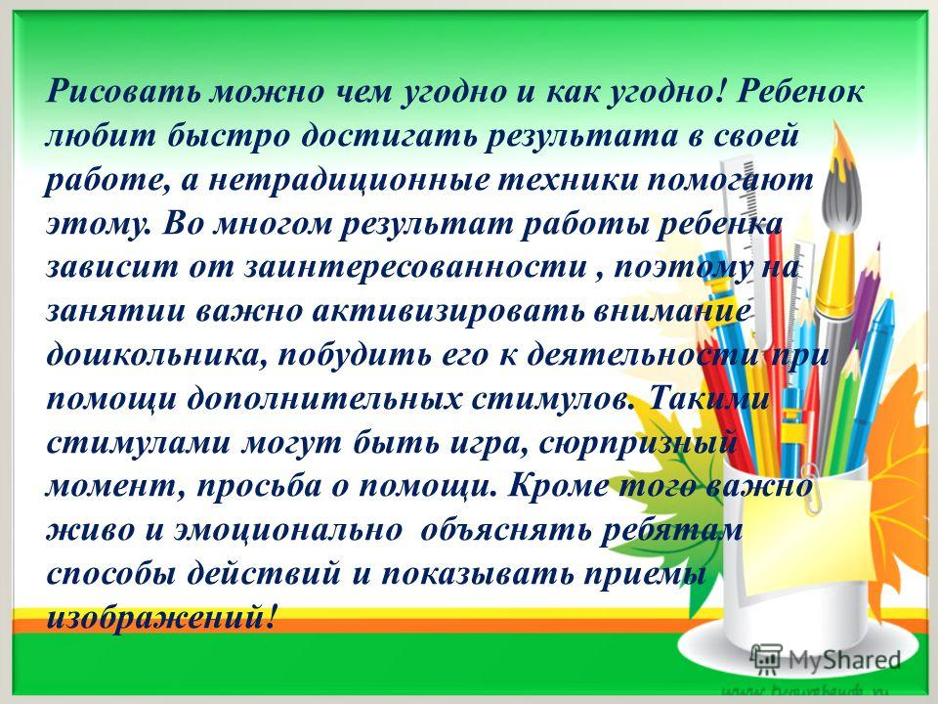

**22. Карандаш в моей руке  
По листку гуляет:  
Нарисую, как кораблик  
В море уплывает,  
Лайнер мчится в облаках,  
Небо голубеет,  
И планета вся в садах  
Травкой зеленеет.  
А еще я нарисую  
Кремль со звездою,  
И над стенами Кремля  
Солнце золотое.  
Нарисую я себя,  
Папу, маму, кошку  
И красивую берёзку   
За моим окошком**.